Для того, чтобы приступить к дистанционному изучению курса в ГАОУДПО Республики Мордовия «МРЦПКСЗ» Вам понадобиться: компьютер с выходом в интернет. Включаем компьютер и запускаем любой из имеющихся браузеров, значки которых выглядят так.
Принцип у всех одинаковый, мы будет использовать Google Chrome.
Запускаем браузер, появится вот такое окно. 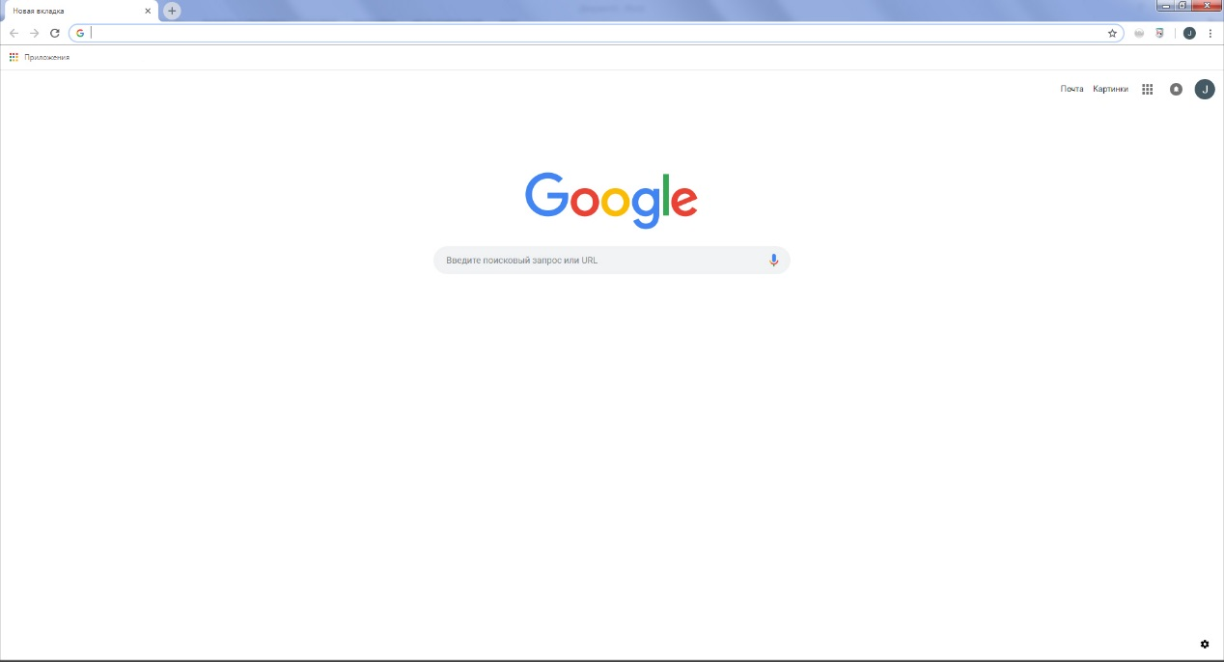
Вводим в адресную строку moodle.mrcpksz.ru – показано красной стрелочкой.
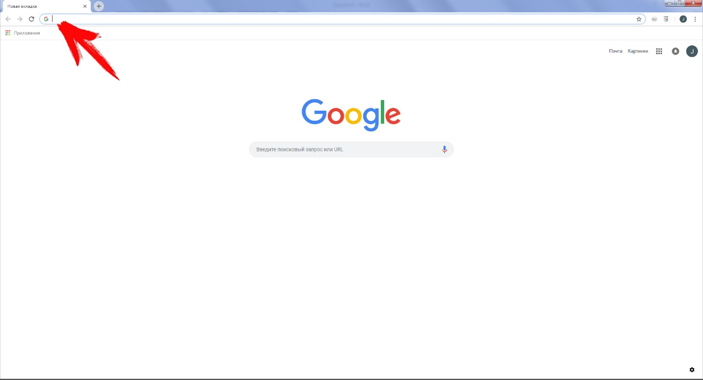
Появится вот такая страница. Нажимаем на надпись Вход. Показано красной стрелочкой.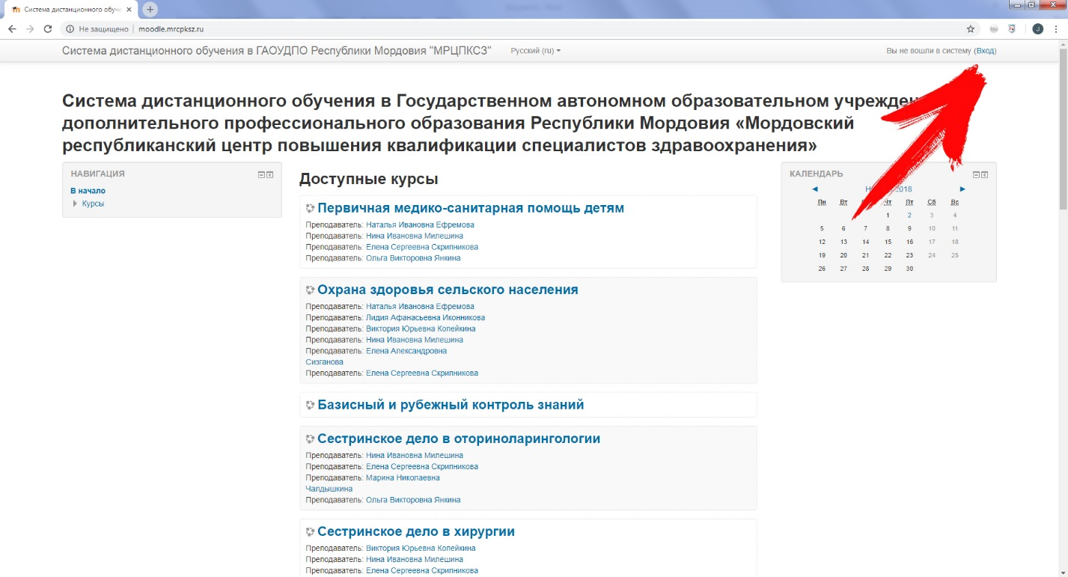
В открывшемся окне вводим Логин и Пароль, который вы предварительно получили. Куда вводить показано красной стрелочкой.
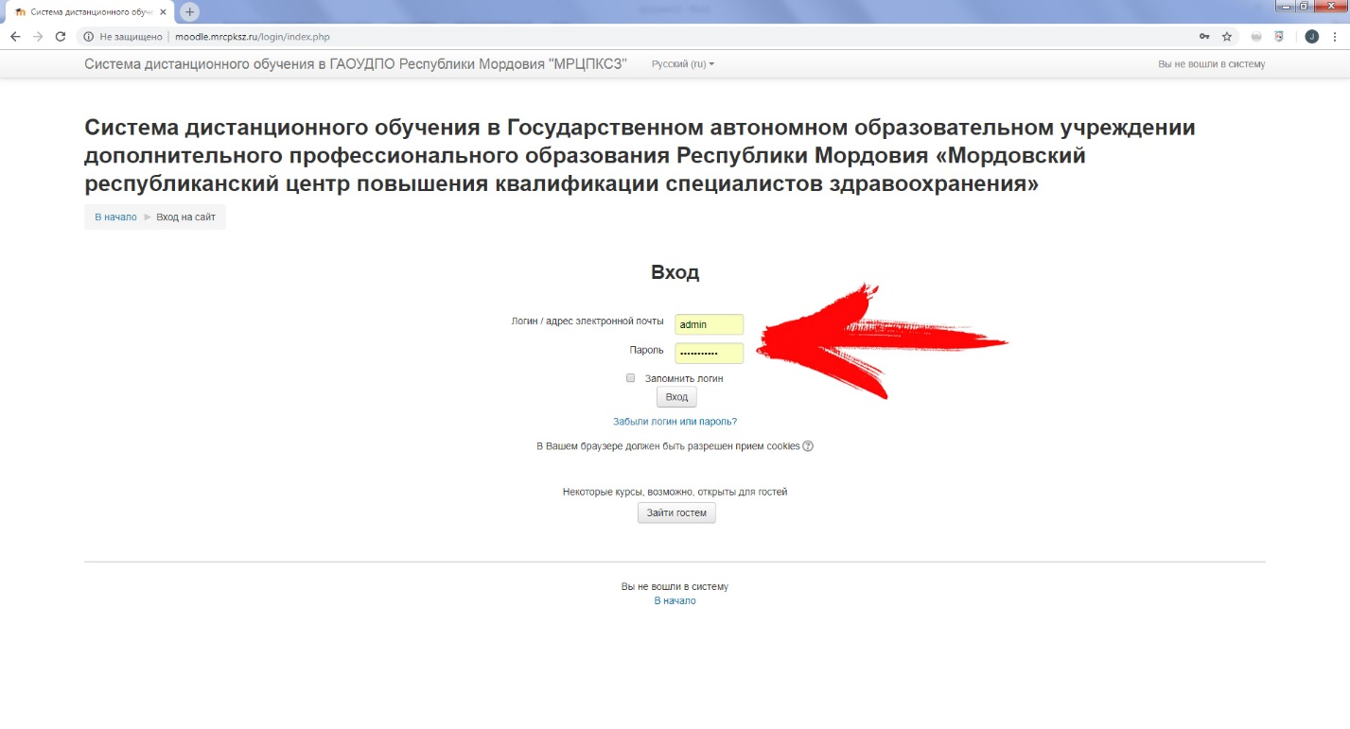
После ввода нажимаем кнопку ВХОД, которая находится ниже введенного вами пароля. После чего Вы переходите на страницу с курсом дистанционного обучения. Открываете курс и приступаете к выполнению заданий.

